Прав

|  |  |
| --- | --- |
| http://amvrosievka.dn.ua/up/article/mchs/gololed2.jpg | **Правила поведения**  **при гололёде** |

Гололедица – это лед или слой снега, утрамбованный до твердого

состояния и образующий скользкую поверхность. Гололедица возникает там,

где перед заморозками стояла вода, или там, где из-за движения транспорта

либо большого количества пешеходов выпавший снег уплотняется. Чаще всего

это происходит на проезжей части дорог и тротуарах.

По статистике, около 40% всех ДТП в зимнее время вызвано гололедом и снегопадом. Основное условие движения для водителей – осмотрительность, низкая скорость и исключительная осторожность.

Пешехода при гололеде подстерегают две опасности – поскользнуться и упасть или попасть под машину. С наступлением холодов и оттепели растет количество уличных травм: ушибы, вывихи и переломы. По данным медиков, в такие дни количество пострадавших увеличивается в 2 раза.

***Для того чтобы уменьшить вероятность падения, необходимо соблюдать следующие правила поведения при гололеде:***

1. Подберите нескользящую обувь с подошвой на микропористой основе, отказавшись от высоких каблуков.

2. Смотрите себе под ноги, старайтесь обходить опасные места. Если ледяную "лужу" обойти невозможно, то передвигайтесь по ней, как лыжник, небольшими скользящими шажками.

3. Будьте предельно внимательны на проезжей части дороги: не торопитесь и, тем более, не бегите.

4. Старайтесь обходить все места с наклонной поверхностью.

5. Наступать следует на всю подошву, ноги слегка расслабить в коленях.

6. Руки по возможности должны быть свободны, старайтесь не носить тяжелые сумки, не держите руки в карманах — это увеличивает вероятность падения.

7. Пожилым людям рекомендуется использовать трость с резиновым наконечником или специальную палку с заостренными шипами.

* Если Вы поскользнулись, присядьте, чтобы снизить высоту падения.
* В момент падения постарайтесь сгруппироваться, и, перекатившись, смягчить удар о землю.
* Не пытайтесь спасти вещи, которые несѐте в руках.
* Не торопитесь подняться, осмотрите себя, нет ли травм, попросите прохожих людей помочь Вам.

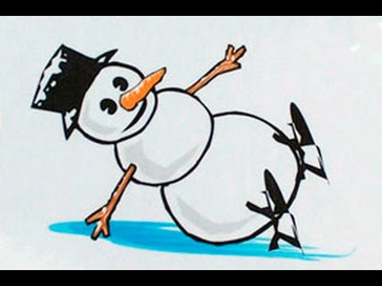

**Помните!**

**Особенно опасны падения на спину, вверх лицом,**

**так как может случиться сотрясение мозга.**

**При получении травмы обязательно обратитесь к врачу за оказанием медицинской помощи.**

|  |  |
| --- | --- |
| **Осторожно! Сосульки!** | http://gala-feya.narod.ru/prazdniki/Noviy_god/zima/1yut78.gif |
| http://www.playcast.ru/uploads/2016/02/14/17313718.png | |

***Рекомендуется*:** соблюдать осторожность и, по возможности, не подходить близко к стенам зданий.

При выходе из зданий обращать внимание на скопление снежных масс, наледи и "сосулек" на крышах, по возможности, обходить места возможного их обрушения.

***Особое внимание следует уделить безопасности детей.***

Если во время движения по тротуару вы услышали наверху подозрительный шум – нельзя останавливаться, поднимать голову и рассматривать, что там случилось. Возможно, это сход снега или ледяной глыбы. Нужно как можно быстрее прижаться к стене, козырек крыши послужит укрытием.

Не следует оставлять автомобили вблизи зданий и сооружений, на карнизах которых образовались сосульки и нависание снега.

Также необходимо помнить, что чаще всего сосульки образуются над водостоками, поэтому эти места фасадов домов бывают особенно опасны. Их необходимо обходить стороной.

Кроме того, следует обращать внимание на обледенение тротуаров. Обычно более толстый слой наледи образуется под сосульками.

При обнаружении сосулек, висящих на крыше вашего дома, необходимо обратиться в обслуживающую организацию. Работники коммунальных служб должны отреагировать на ваше сообщение. Согласно существующим нормам, ответственность за все травмы, полученные прохожими, несут руководители обслуживающих предприятий, сооружений независимо от форм собственность. Работы должны быть организованы в соответствии с требованиями техники безопасности. На местах очистки должны быть установлены знаки, запрещающие пешеходное движение и ограждения. Снег, сброшенный с крыш, должен немедленно вывозиться владельцами строений.

***Будьте очень внимательными!***

***Не ходите под нависшими над головой сосульками,***

***обходите подальше места возможного схода снежных лавин***

***с крыши зданий.***